Övningar
BIF-ligan

Uppvärmning/lekar:
- Kvadraten
Kona upp en stor kvadrat.
1 och 1 med varsin boll
Driv omkring i kvadraten utan att krocka. På given signal:

Sätta sig på bollen
Sätta ena foten på bollen
Hoppa över bollen
Sätta pannan på bollen osv.

- Hämta boll
4 st. lag med 2-6 spelare i varje lag. Banan består av en stor yttre kvadrat. I varje hörn av kvadraten står ett lag. I mitten av kvadraten placeras alla bollar alternativt en boll i var. På signal startar en i varje lag och springer och hämtar en boll och driver tillbaka till sitt lag. Det lag som hämtat flest bollar när dom är slut vinner, alternativt det lag som först sitter på varsin boll vinner.
Alternativ: Springa med bollen i famnen

- Tunnelboll
Spelarna står bredbent på led förutom en spelare som står vid en kona några meter ifrån. Förste spelare slår bollen med en bredsida mellan benen på alla spelarna. När bollen kommer till sista spelare så driver denna upp till konan. Spelaren som slog första passningen ställer sig först i ledet.

Alternativ: Kasta bollen med händerna

- Konskogen
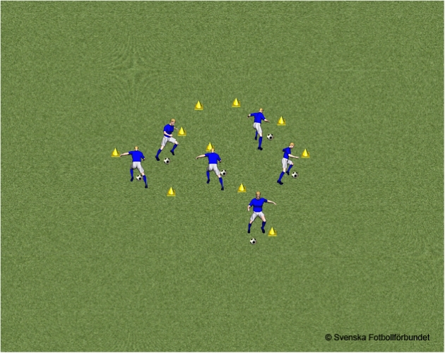
Dribbla runt koner utan att vidröra dem med bollen. Dribbla huller om buller runt så många koner som möjligt. Vid signal – stanna vid en kon.
- Bollstafett

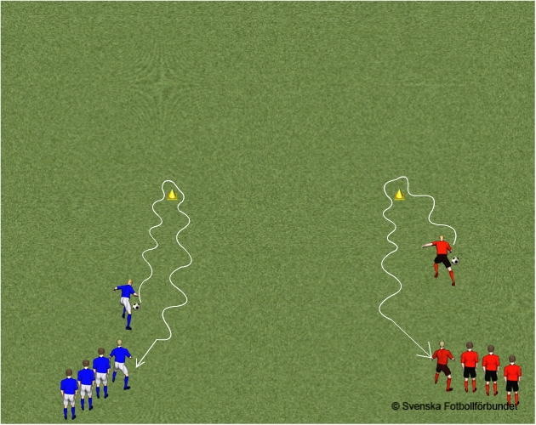

Bollstafett: 3-5 spelare i varje lag. Första spelaren i varje lag startar från en linje, driver bollen runt en kon och tillbaka och passar den sedan till nästa spelare.

- Hämta bollen

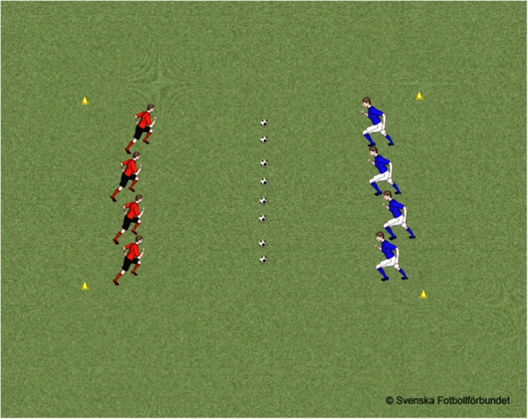

Två lag står på var sin linje. Inom ett område mellan lagen placeras bollar – en boll per spelare. Vid signal springer varje spelare och hämtar en boll, driver den tillbaka till sin linje och sätter foten på bollen. Det lag där alla spelarna först står stilla med foten på bollen har vunnit.

Passningsövningar:
- 2 och 2 med en boll

- Passa bollen mellan varandra, stillastående. Satt gärna ut koner sa varje par får ”sin” bana.
- Den första spelaren driver halva ytan o passar bollen. Denna spelare springer baklänges tillbaka. Sedan är det ombytta roller.
- Den ena spelaren joggar fram och tar emot passningen och spelar tillbaka bollen till den stillastående spelaren. Passningsspelaren springer baklänges tillbaka. Byt roller efter någon minut.
- Den ena skjuter och den andra är målvakt.

- Boll genom konmål
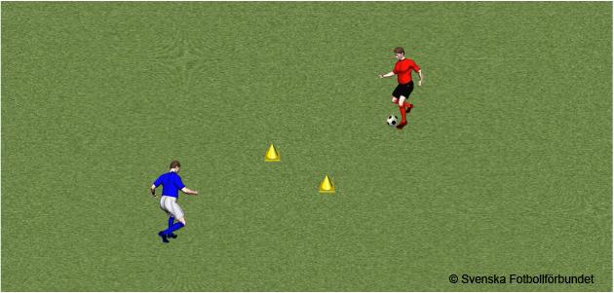
2 spelare placerar sig cirka 5 meter på var sida om ett konmål och turas om att passa bollen genom målet.

Spelövningar:
- Smålagsspel
3 mot 3 eller 4 mot 4
Använd koner som mål och spela rakt över plan

- Spelträning

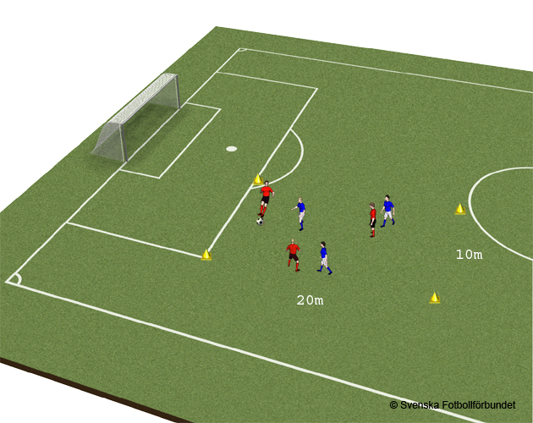
3 mot 3 eller 4 mot 4. Använd små ytor (ca 10x20 meter) och få spelare i varje lag, för att alla ska få många bollkontakter.

